GUÍA DE APRENDIZAJE SEMANA N°18

Curso | 6° Año Básico
Semana | Del 10 al 14 de agosto 2020
Asignatura | Tecnología
Docente | Ermelina Gárate González
Unidad 2 | Crear diseños innovadores de objetos tecnológicos

Objetivo (s) de aprendizaje | Objetivo de la clase
TE06 OA 01  Crear diseños de objetos y sistemas tecnológicos para resolver problemas o aprovechar oportunidades: desde diversos ámbitos tecnológicos determinados y tópicos de otras asignaturas; representando sus ideas a través de dibujos a mano alzada, dibujo técnico o usando TIC; innovando con productos. | Conocer y registrar conceptos básicos de la unidad en estudio.
Contenidos | Habilidades
Crear diseños innovadores de objetos tecnológicos para resolver problemas. | Conocer  Registrar
ACTIVIDADES
1.- Registrar en el cuaderno de Tecnología los conceptos básicos de la Unidad N°2 y
la definición de cada uno de ellos.
2.- Memorizar el significado de cada uno de los conceptos porque trabajaremos con ellos durante
el segundo semestre.

CONCEPTOS BÁSICOS DE LA
ASIGNATURA
1.- PLANIFICACION: Plan general en donde se establecen los pasos que se tienen que contemplar en la elaboración de un objeto tecnológico:
- descripción de las tareas,
- materiales,
- herramientas,
- tiempo,
- revisión del trabajo realizado.
2.- RECURSOS: Componentes necesarios para diseñar, construir y mantener productos tecnológicos ej: personas, información, materiales, herramientas, energía, capital, tiempo.

3.- RECICLAR: Volver al ciclo de producción de algún material para que siga siendo el mismo material (papel, aluminio, vidrio, cobre)

4.- REUTILIZAR: Usar de nuevo un objeto o material, en el mismo proceso o sistema (ej: envases retornables)

5.- ENERGIA: Capacidad de un sistema físico para realizar una acción, que puede ser mover, iluminar, comunicar, calentar, etc.

6.- BITACORA: La bitácora es un cuaderno en el que se reportan los avances y resultados preliminares de un proyecto. En ella se incluyen a detalle, entre otras cosas, las observaciones, ideas, datos, avances y obstáculos en el desarrollo de las actividades que se llevan a cabo para el desarrollo del proyecto escolar.

7.- Diseño: Se refiere a un boceto, bosquejo o esquema que se realiza, ya sea mentalmente o en un soporte material, antes de concretar la producción de algo.

8.- Usuario: Individuo que utiliza o trabaja con algún objeto o dispositivo o que usa algún servicio en particular. Para la informática es un usuario aquella persona que utiliza un dispositivo o un ordenador y realiza múltiples operaciones con distintos propósitos.

9.- Función: Actividad particular que realiza una persona o una cosa dentro de un sistema de elementos, personas, relaciones, etc., con un fin determinado.

10.- Los productos tecnológicos: Son todos aquellos que responden a las necesidades de las personas y se obtienen a partir de las diferentes tecnologías.

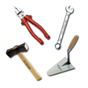
TICKET DE SALIDA.
2.- Sigue las instrucciones del ticket de salida y responda las preguntas.
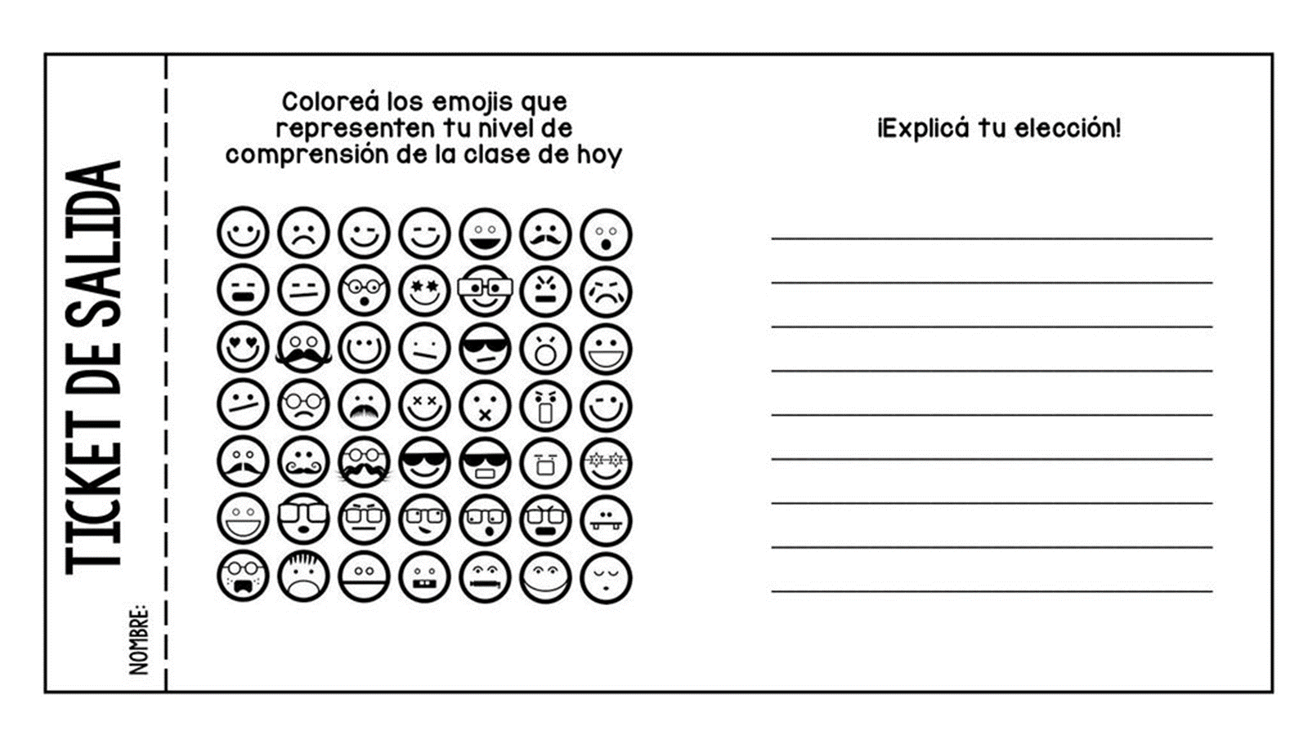
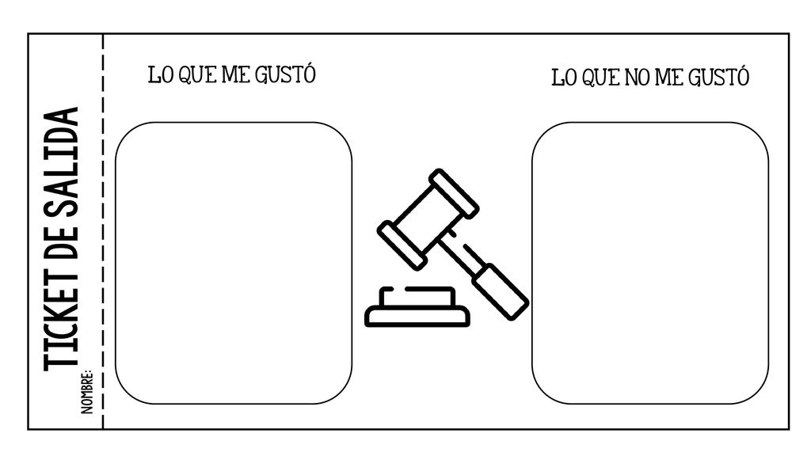
3.- Ahora responda la evaluación de la guía de aprendizaje, marca con una x la opción que corresponda.
Indicadores | Siempre | A veces | Nunca
Estoy aprendiendo con este nuevo estilo de guías de aprendizaje.
Me gustó la forma de exponer los contenidos.
Me gu de hoy.
Me siento motivada o motivado al hacer las tareas en casa.
Me siento satisfecha (o) con el aprendizaje que estoy logrando.
Mantuve el orden y la limpieza en el desarrollo de la guía.
Total


